臺北市內湖區明湖國小九十七學年度第一學期學校日活動
五年級 體育科教學活動計畫 教師：黃志成
一、教學目標：
（1）.能夠瞭解與學會各種運動的規則、技巧與方法。
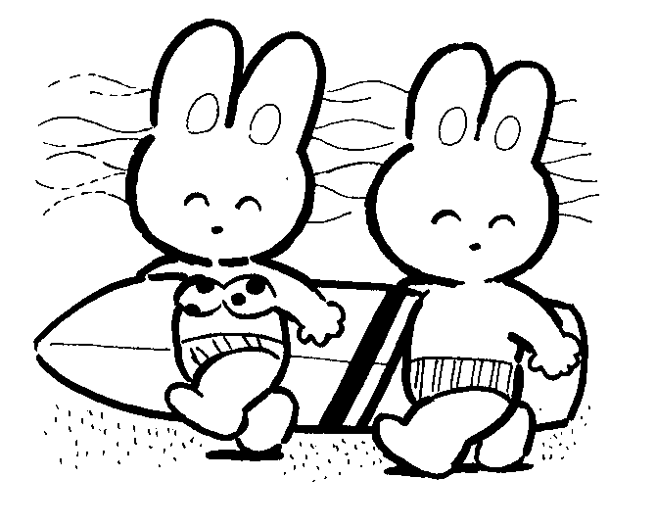
（2）.培養增進人際關係與互動的能力。
（3）.養成終身運動的習慣。
（4）.發展運動概念與運動技能，提升體適能。
（5）.養成尊重生命的觀念，豐富健康與體育生活。
（6）.培養體育策略與實踐的能力。

二、教學計畫表：

週次 | 單元名稱 | 上課  地點 | 教學內容 | 器具設備 | 教學評量
1 | 課程介紹 | 教室 | 課程簡介  教學評量說明 | 課本
2-4 | 表現自己  （康軒） | 操場 | .聞聲快跑  .蹲踞式起跑  .競速小子 | 接力棒 | .能做出蹲踞式起跑的動作  .能說出直道與彎道跑的要領
5-7 | 超越自己  （康軒） | 活動中心3F | .跳出自信  .更上層樓  .併腿騰空 | 跳高軟墊 | .能完成剪式跳高動作  .能快樂地參與跳高活動
8-11 | 籃球風雲（康軒、自編） | 活動中心4F | .籃球規則  .運動禮儀  .籃球戰術  .籃球技能 | .籃球20顆  .三角錐 | 。籃球比賽表現  。籃球運動學習單
12-13 | 踢毽樂趣多（康軒） | 活動中心4F | .毽子的蛻變  .毽子手上玩  .拍踢毽對抗 | 毽子 | 。能參與各種毽子遊戲，並發揮團隊合作的精神
14-16 | 悠游自在（自編、康軒） | 游泳池 | .游泳適應水性  .游泳捷泳 | 泳衣 、 泳鏡.  泳帽 、 浴巾 | 。捷泳15-25公尺
17-20 | 水中蛟龍（自編、康軒） | 游泳池 | .游泳仰式  .水上救生 | 泳衣 、 泳鏡.  泳帽 、 浴巾 | 。仰式15-25公尺
雨天備案 | 妙鈴旋轉樂 （康軒） | 活動中心3F | .扯鈴運鈴  .螞蟻上樹  .金雞上架  .金蟬脫殼 | 扯鈴31個 | 。螞蟻上樹  。金雞上架

三、教學評量：（採總結性評量）
（1）認知（20﹪）：學習單
（2）情意（30﹪）：運動精神禮儀、學習態度、上課出缺席
（3）技能（50﹪）：Ⅰ.客觀性評量（成績/分數）ex.球類、田徑
Ⅱ.主觀性評量（姿勢/分數）ex.游泳、跳箱
Ⅲ.比賽表現評量：做決定、技能執行、補位配合、回位還原、
支援接應、盯人防守、位置調整
四、給家長的話：

國小體育教學是藉著運動行為的培養與鍛鍊，使學生具備良好的身體適應能力，以達到健康的目的。在我們提倡生涯規劃、終身學習的同時，如果沒有健康的身心一切都將是空談。健康是一切事物的基石，運度習慣更要從小紮根，因此希望家長能瞭解孩子們的體育課程進度，空閒時間能一起與孩子到內湖區的好山好水運動，如此不但能增進孩子學習效果、促進全家人身心的健康，更能使親子關係更為密切。
